**Организация**

**профессионального развития**

**молодых педагогов**

**в условиях ДОУ**

**ст. воспитатель**

**МКДОУ «Детский сад № 2 «Солнышко»**

**Глушкова Е. Л.**

**Федеральный государственный**

**образовательный стандарт дошкольного**

**образования**

**Требования к кадровым условиям:**

**➢ профессиональное развитие педагогических**

**и руководящих работников, в том числе**

**их дополнительного профессионального образования;**

**➢ консультативной поддержки педагогических**

**работников и родителей по вопросам образования**

**и охраны здоровья детей, в том числе инклюзивного;**

**➢ организационно-методического сопровождения**

**процесса реализации программы, в том числе**

**во взаимодействии со сверстниками и взрослыми.**

**Система наставничества**

**• *Миссионер* - должен уметь убедить другого поверить**

**в то, во что верит сам, умеет увлечь, повести за собой.**

**• *Авторитет* – влияние наставника, основанное**

**на знаниях, опыте, нравственности.**

**• *Стратег* – наставник, владеющий искусством**

**планирования, основанного на правильных и далеко**

**идущих прогнозах.**

**• *Творец* – постоянно находится в творческом поиске.**

**• *Единомышленник* – сделать так, чтобы каждый педагог**

**мыслил в едином порыве, был нацелен на работу.**

**• *Разносторонний* – имеющий разнообразные**

**способности, интересы.**

**Задачи методической работы**

**➢ Создать условия для целенаправленного,**

**непрерывного повышения уровня квалификации молодых**

**педагогов, их методологической культуры,**

**профессионального и личностного роста.**

**➢ Способствовать успешной адаптации молодых**

**педагогов в коллективе, формированию сознательного**

**и творческого отношения к выполнению обязанностей**

**воспитателя.**

**➢ Использовать эффективные формы повышения**

**профессиональной компетентности молодых**

**специалистов, обеспечить информационное пространство**

**для самостоятельного овладения профессиональными**

**знаниями.**

**➢ Выявить перспективы использования потенциальных**

**возможностей молодых педагогических работников.**

**Особенности системы наставничества**

**➢ Учет специфики учреждения и годовыми задачами**

**➢ Наставником является старший воспитатель или опытный**

**воспитатель**

**➢ Разработка индивидуальных образовательных маршрутов**

**с учетом запросов и трудностей, которые испытывает молодой**

**специалист**

**➢ Пошаговое сопровождение профессионального становления**

**молодого воспитателя**

**➢ Применение интерактивных форм, методов и приемов**

**обучения**

**➢ Предоставление возможности для творческой реализации**

**молодого воспитателя**

**➢ Создание ситуации успеха**

**➢ Атмосфера сотрудничества и поддержки в коллективе**

**Формы работы по профессиональному**

**развитию педагогов:**

**➢ работа с документами;**

**➢ собеседование;**

**➢ посещение совместной деятельности педагогов**

**с детьми;**

**➢ индивидуальные консультации;**

**➢ мастер-классы, деловые игры, диспуты, тренинги;**

**➢ семинары-практикумы;**

**➢ изучение передового опыта работы коллег своего**

**учреждения и других ДОО;**

**➢ день профессионального мастерства в ДОО.**

**Аспекты работы с молодыми специалистами в МКДОУ**

**Наставничество в нашем педагогическом коллективе выстроено в три этапа:**

**1-­й этап - адаптационный. Самый сложный период, как для новичка, так и для помогающих ему адаптироваться коллег. Задача: предупредить разочарование и конфликты, поддержать педагога эмоционально, укрепить веру в себя.**

**2 этап - основной проектировочный. Процесс развития профессиональных умений, накопления опыта, поиска лучших методов и приемов работы с детьми, формирования своего стиля в работе, авторитета среди детей, родителей, коллег.**

**3 этап - контрольно-оценочный. Складывается система работы, имеются собственные разработки. Воспитатель внедряет в свою работу новые технологии.**

**Таким образом, система работы с молодым педагогом способствует:**

**адаптации молодого педагога к новым условиям труда;**

**формированию его заинтересованности в работе;**

**получению положительных результатов ;**

**развитию педагогического потенциала;**

**созданию педагогической среды, в которой молодой педагог найдет себя и будет принят и востребован.**

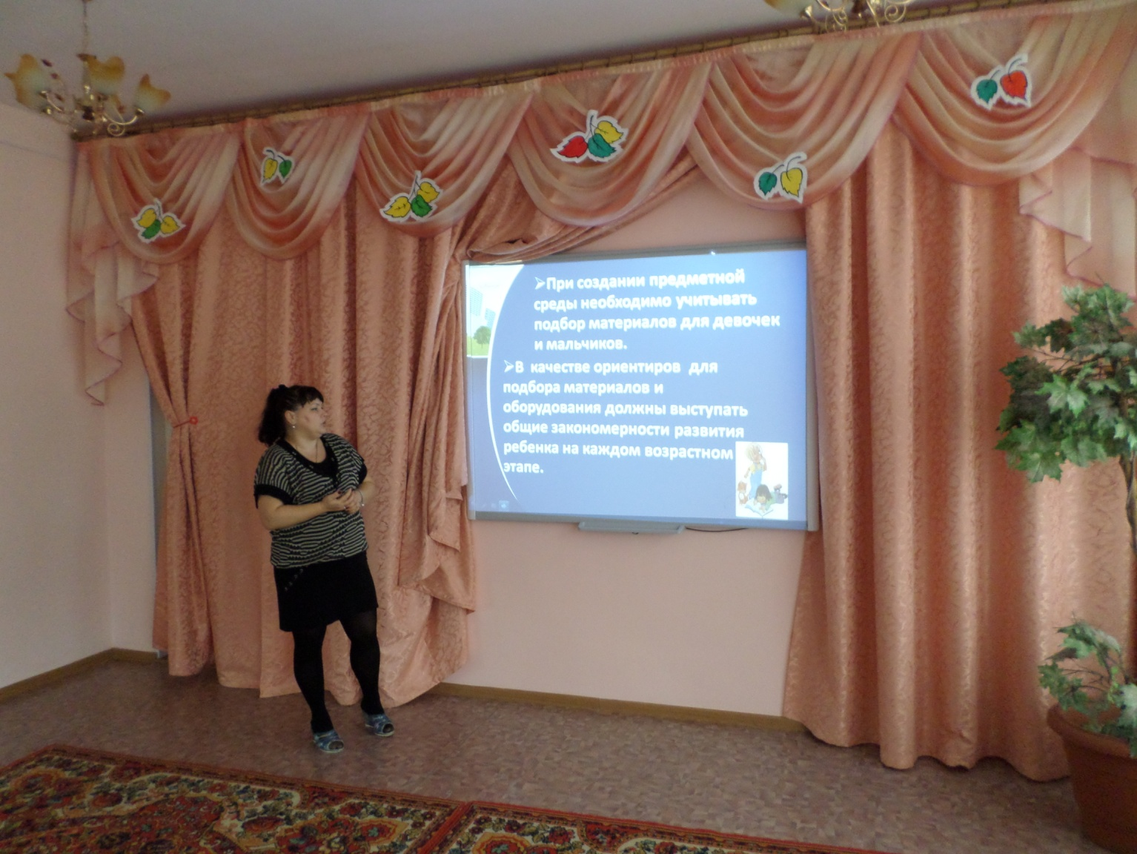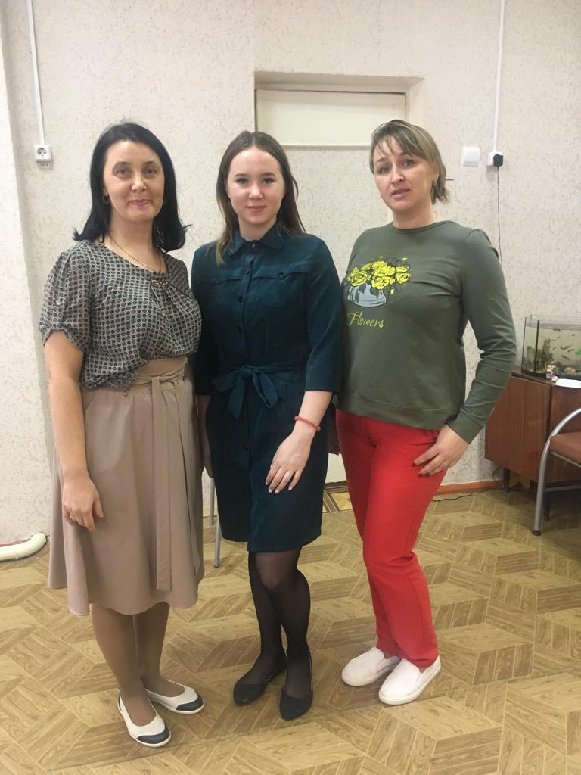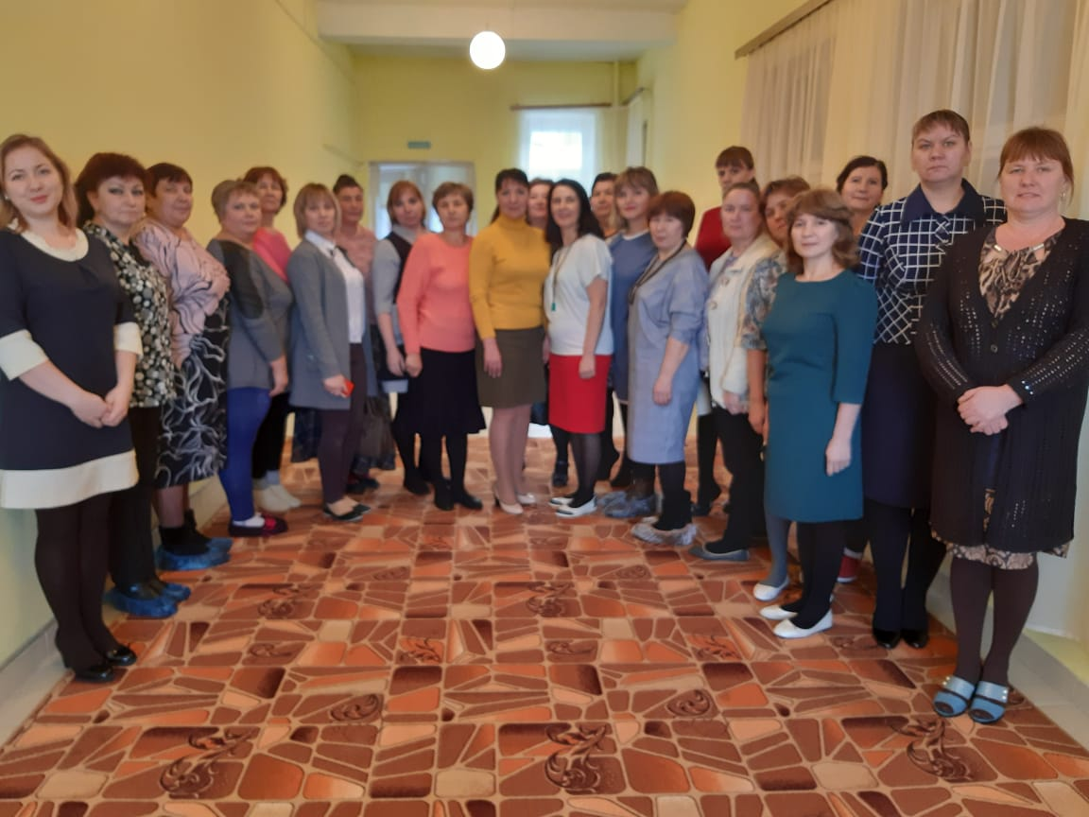

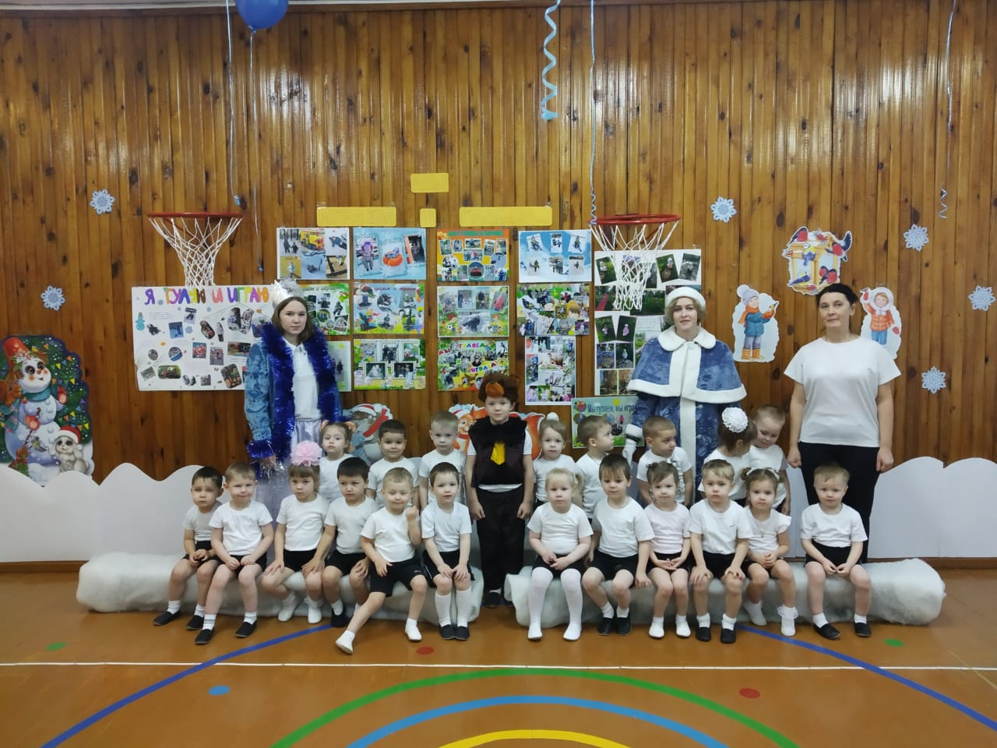

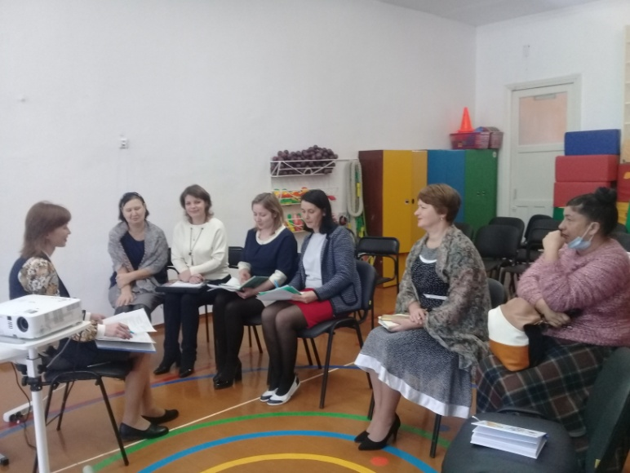

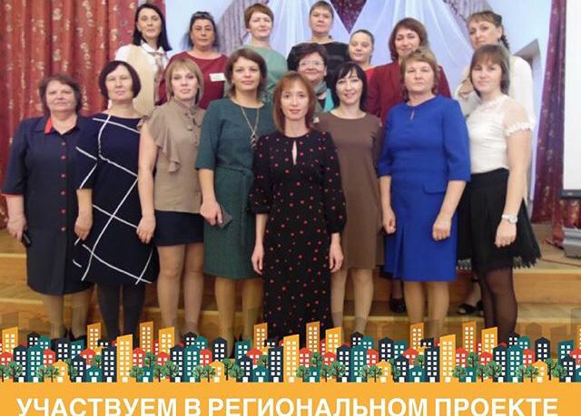

**СПАСИБО ЗА ВНИМАНИЕ**